Szophoklész
Oidipusz nyomozás
-ókori krimi-

Az előadásról:
A József Attila Színház interaktív előadása segít elmélyülni a fiataloknak Oidipusz történetében. Egy kis kvíz:
Oidipusz hogy lett király?
A: megválasztották
B: megfejtette a Szfinx rejtvényét
C: eltalálta a kenószámokat
Oidipusz kije Laiosznak?
A: gyilkosa
B: fia
C: ne tudd meg
Mi az; reggel négy lábon jár, délben két lábon, este három lábon?
A: sánta kutya
B: ember
C: alien
Mi az Oidipusz-komplexus?
A: amikor valaki szerelmes az anyjába
B: amikor valaki szerelmes a bátyjába
C: amikor valakit zavar, hogy vastag a lába

Ha a legtöbb válaszod A, az előadás érdekelni fog. Ha a legtöbb válaszod B, izgulni fogsz. Ha a legtöbb válaszod C, meg fogsz lepődni. Egy biztos, kikapcsolódni nem fogsz. Bekapcsolódni annál inkább.
Rendező: Quintus Konrád
Előadás időtartama: 1 óra 10 perc (1 felvonás)
Szereplők:
Oidipusz……………………………………………………………………………………………………… Előd Álmos
Kreon/Szolga………………………………………………………………………………………………. Hernádi Szabolcs
Iokaszté/Teiresziasz…………………………………………………………………………………… Létay Dóra
Korinthoszi………………………………………………………………………………………………… Resetár Dániel
Karvezető………………………………………………………………………………………………… Quintus Konrád
Zenekar……………………………………………………………………………………………………… Szilvási Dániel
Dramaturg………………………………………………………………………………………………… Balassa Eszter

Shakespeare
Rómeó és Júlia

Az előadásról:
Shakespeare klasszikusát senkinek sem kell bemutatni. Egy mindent elsöprő, halhatatlan szerelem tragikus története, melyben a szerelem végül mégsem győzedelmeskedik.
Rendező: Quintus Konrád
Szereplők:
Júlia……………………………………………………………………………………………..……………….Dézsi Évi Darinka
Rómeó………………………………………………………………………………………………….………Hernádi Szabolcs
Capuletné…………………………………………………………………………………………………….Lestyán Luca
Dajka……………………………………………………………………………………………………………Császár Zsófia
Tybalt/Pepi/Lőrinc barát………………………………………………………………………………Előd Álmos
Mercutio……………………………………………………………………………………………………….Resetár Dániel
Capulet/Benvolio………………………………………………………………………………………….Szilvási Dániel

Balassi Bálint
Szép magyar komédia
-reneszánsz komédia-

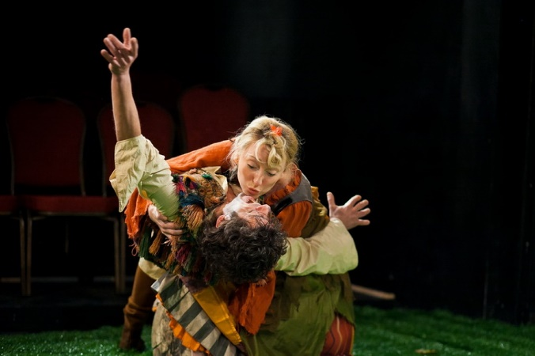
A történet:
„Vagyon az dolog-beszélésben egynéhány tréfa is, hogy a hallgatók ne szomorkodnának, hanem nevetnének, örülnének is, hallván a tréfákot.”
Credulus, az ifjú, tíz éve bujdosik bánatában, mert Angelica, a kedvese halott, a szerelmét megmérgezték. Végül beleszeret Juliába, aki igencsak hasonlít halottnak hitt szerelméhez. Sylvanus is beleszeret Juliába, ezen okból elhagyja kedvesét, Galateát, aki Sylvanus pásztorán, Dienesen keresztül próbálja visszakapni. Credelusnak pedig Briseida, Julia barátnéja fogja pártját. Julia azonban hajthatatlan, mert nem akar a tíz esztendeje elveszett Thyrsishez hűtlen lenni….
Balassi komédiája nem csupán egy örök időkre érvényes szerelmi történet, hanem csemege a fülnek, szemnek, a kor szellemének terítéke, a reneszánsz humorával és nyelvezetével fűszerezve.
Rendező: Márkó Eszter
Előadás időtartama: 1 óra 30 perc (1 felvonás)
Szereplők:
Blazsovszky Ákos, Kovalik Ágnes /Galambos Zsófia, Kocsis Judit, Jakus Szilvia, Katona János, Gieler Csaba,

